Сайт https://shkolasimonovskaya-r71.gosweb.gosuslugi.ru/

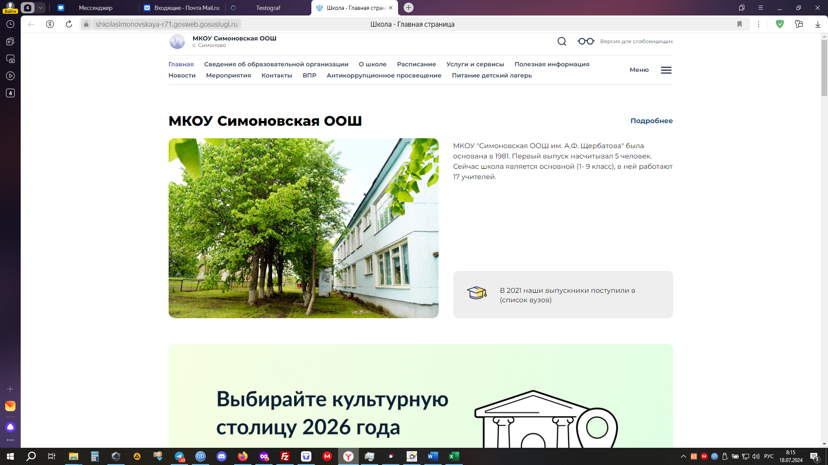
Недостатки

Отсутствует Анкета оценки качества оказания услуг или ссылка на нее
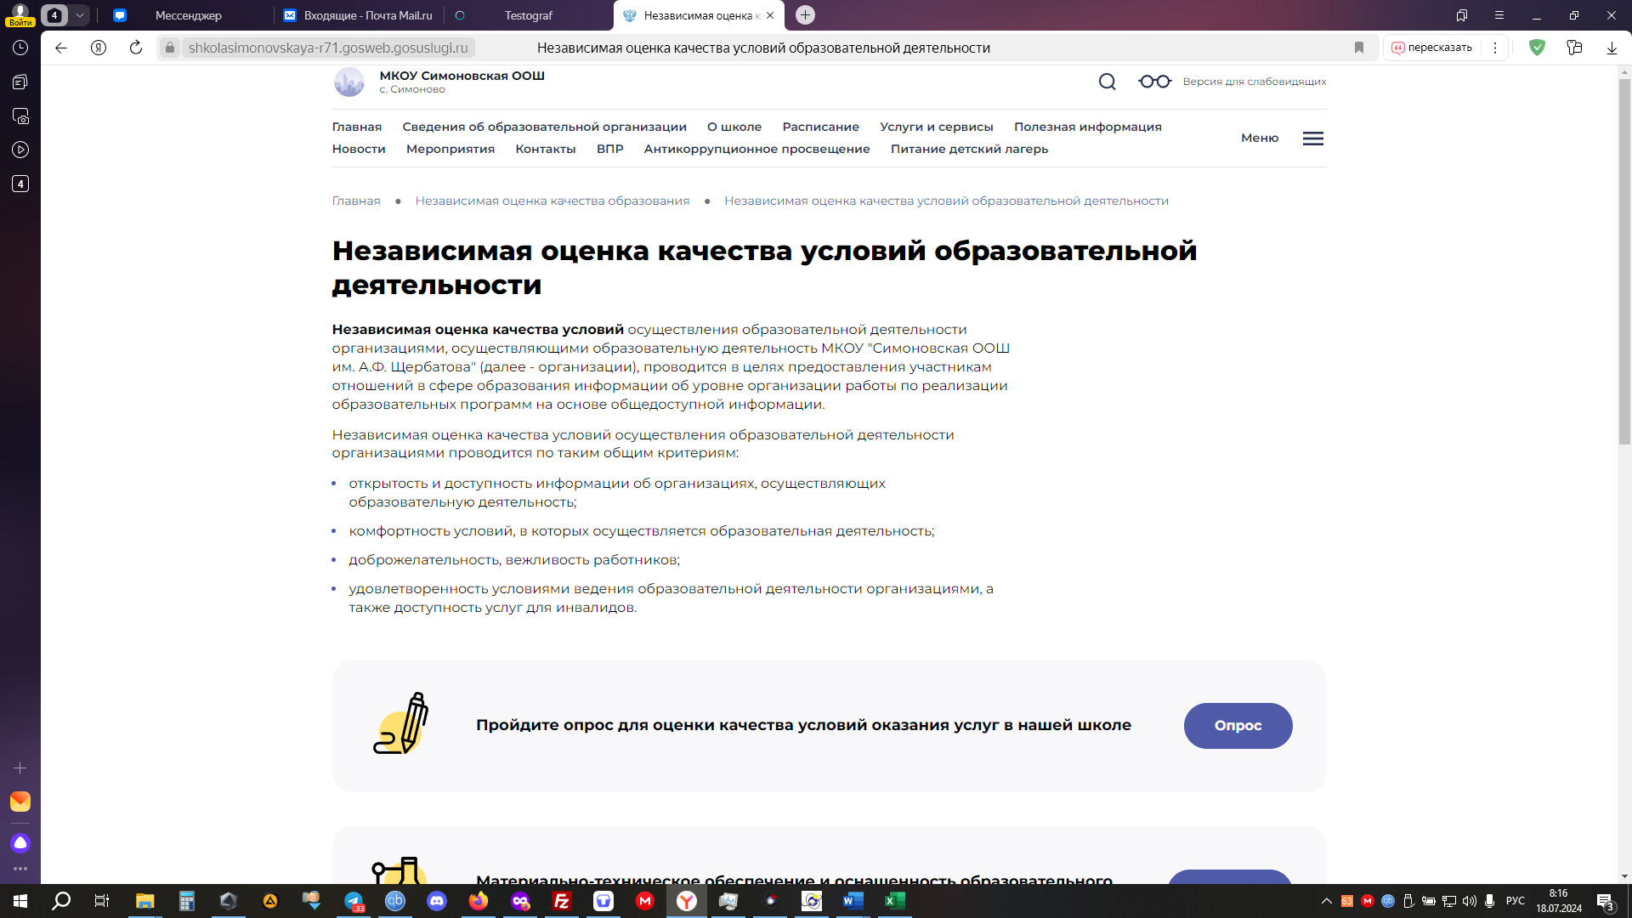

Раздел. Основные сведения
Дополнить информацию, представлена частично:
- об учредителе (учредителях) образовательной организации
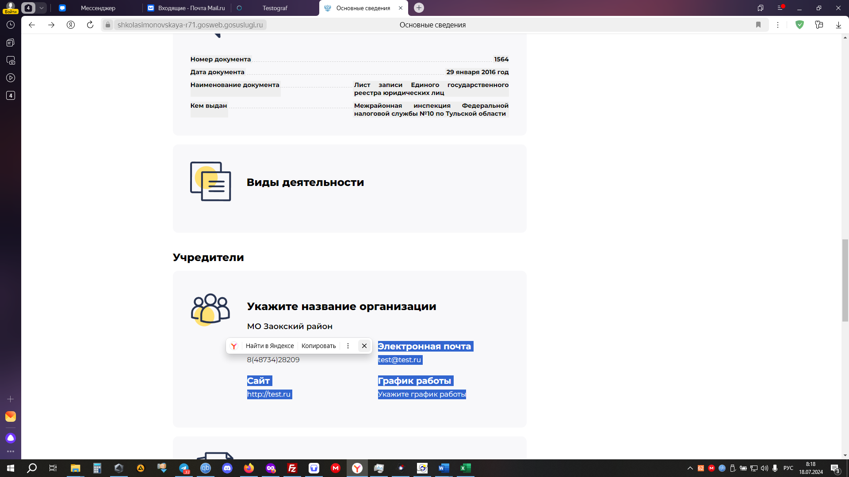

Раздел. Структура и органы управления образовательной организацией
Отсутствует описание коллегиального органа управления (Родительский Совет)
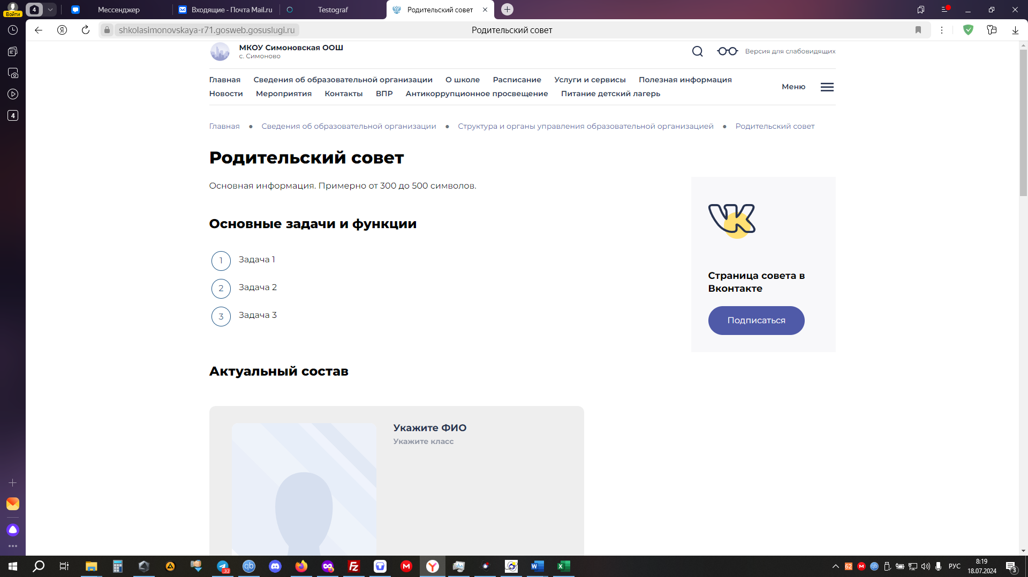

Отсутствуют:
- Положения о об органах управления (Родительский совет, Педагогический совет, Метод. совет) в виде электронных документов, подписанных простой электронной подписью в соответствии с Федеральным законом от 6 апреля 2011 г. № 63-ФЗ «Об электронной подписи»
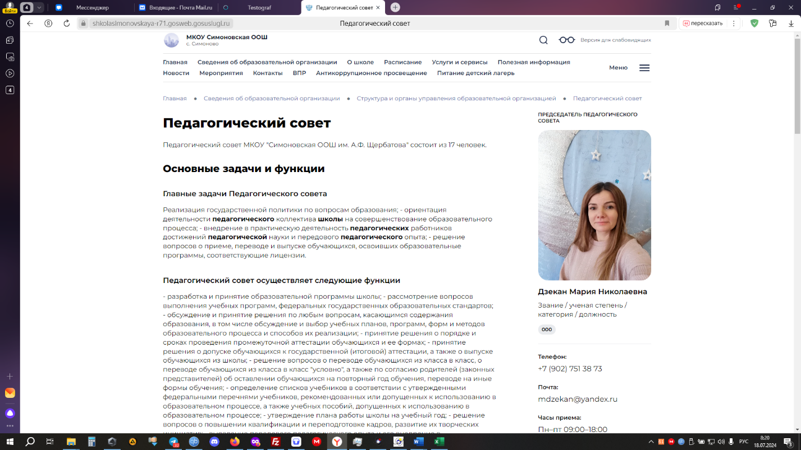
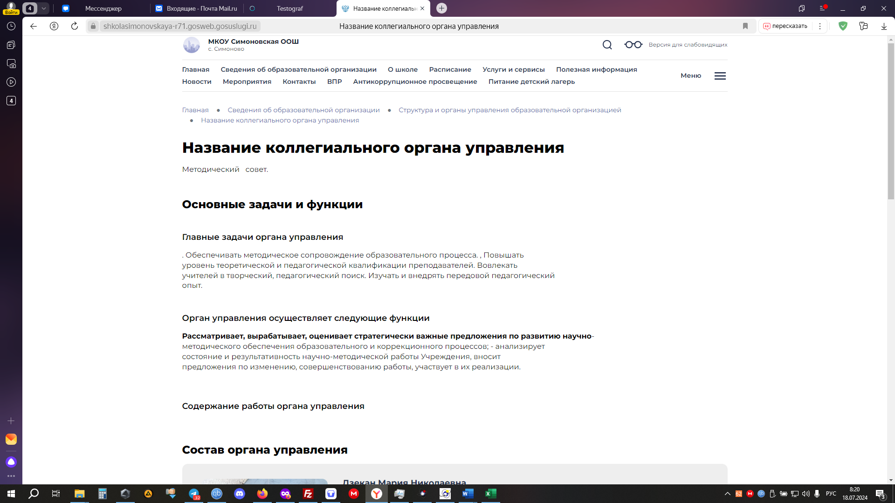

Раздел. Образование
Отсутствует:
- Лицензия на осуществление образовательной деятельности (выписка из реестра лицензий на осуществление образовательной деятельности)
- Информация о сроке действия государственной аккредитации образовательных программ (добавить при наличии государственной аккредитации)
- Информация о численности обучающихся за счет бюджетных ассигнований федерального бюджета, бюджетов субъектов Российской Федерации, местных бюджетов и по договорам об образовании, заключаемых при приеме на обучение за счет средств физических и (или) юридических лиц (в том числе с выделением численности обучающихся, являющихся иностранными гражданами)
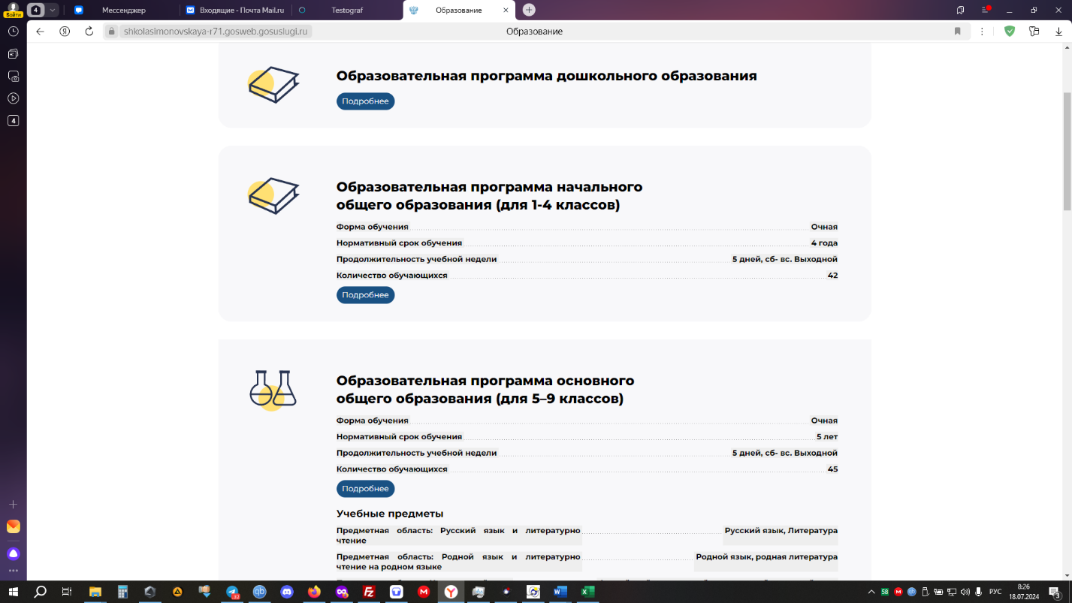
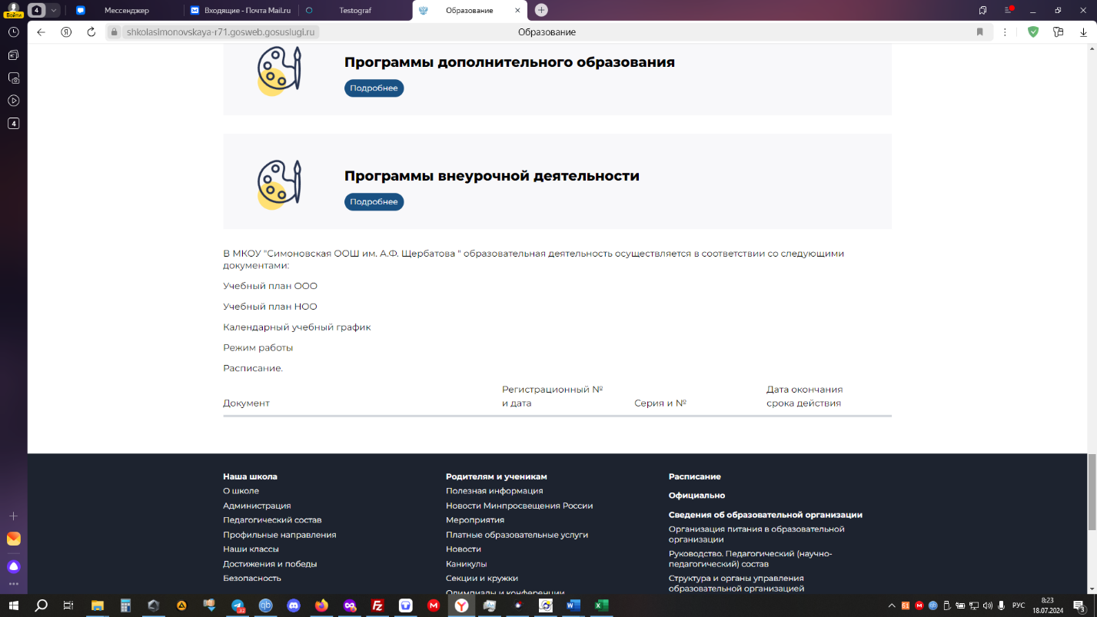
Отсутствует информация в описании дошкольной образовательной программы:
- О формах обучения
- О нормативных сроках обучения
- Об общей численности обучающихся
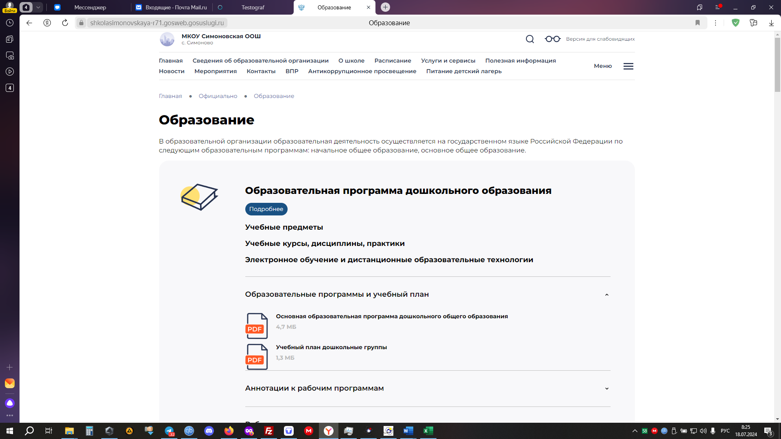
Отсутствует:
- Информация об использовании при реализации образовательной программы электронного обучения и дистанционных образовательных технологий
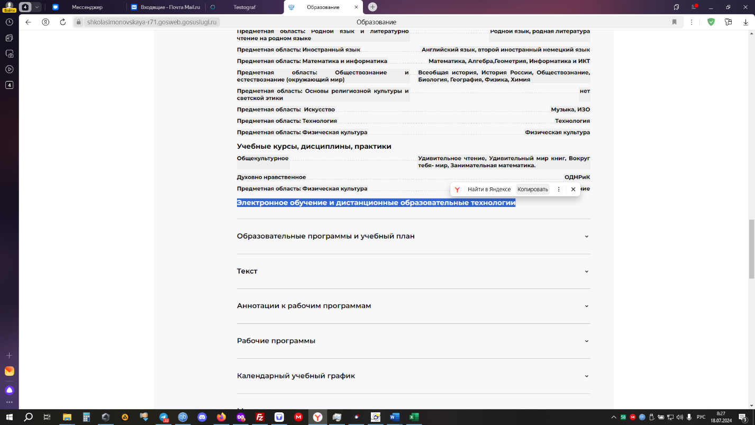
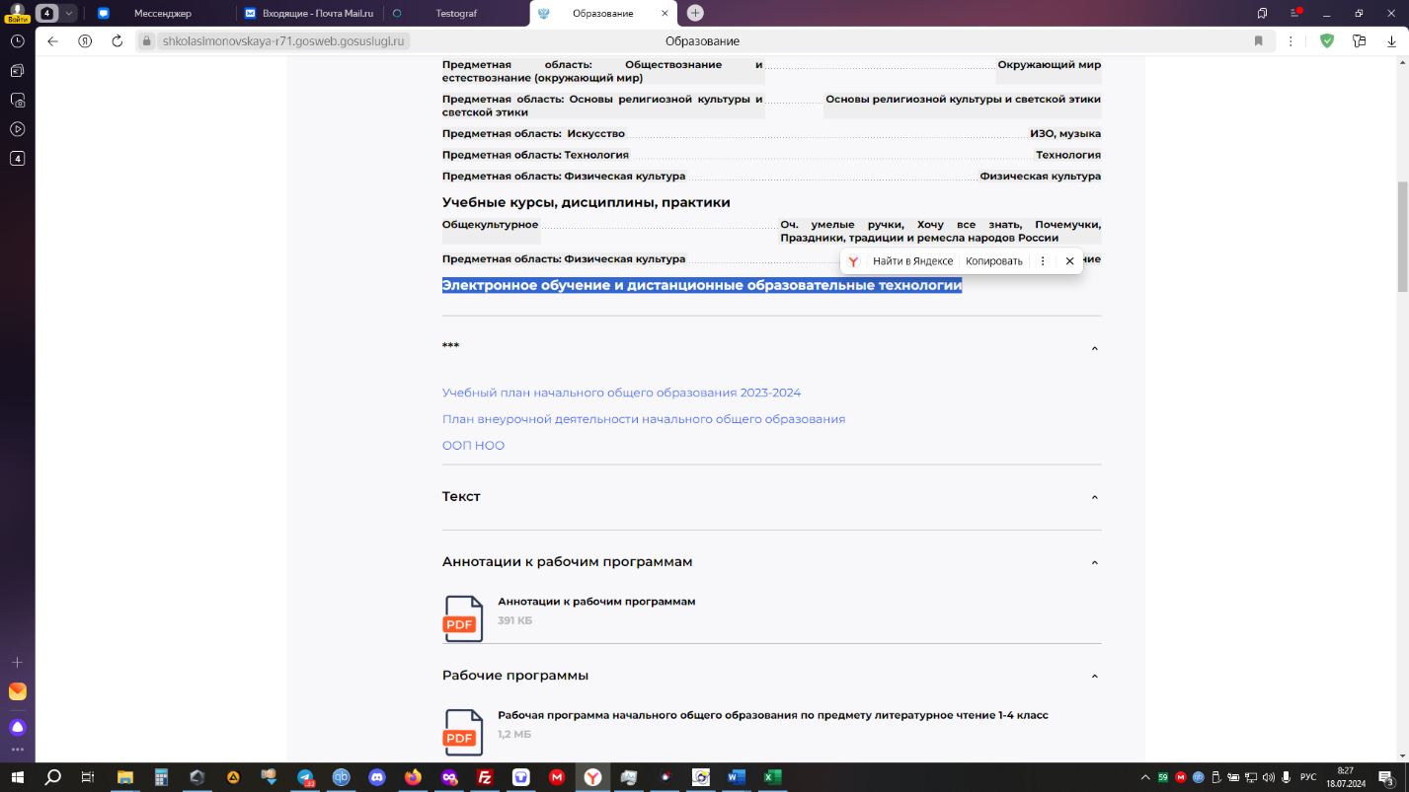
- Информация о методических и иных документах, разработанных образовательной организацией для обеспечения образовательного процесса питательной работы в виде электронного документа, рабочая программа воспитания и календарный план воспитательной работы в виде электронного документа

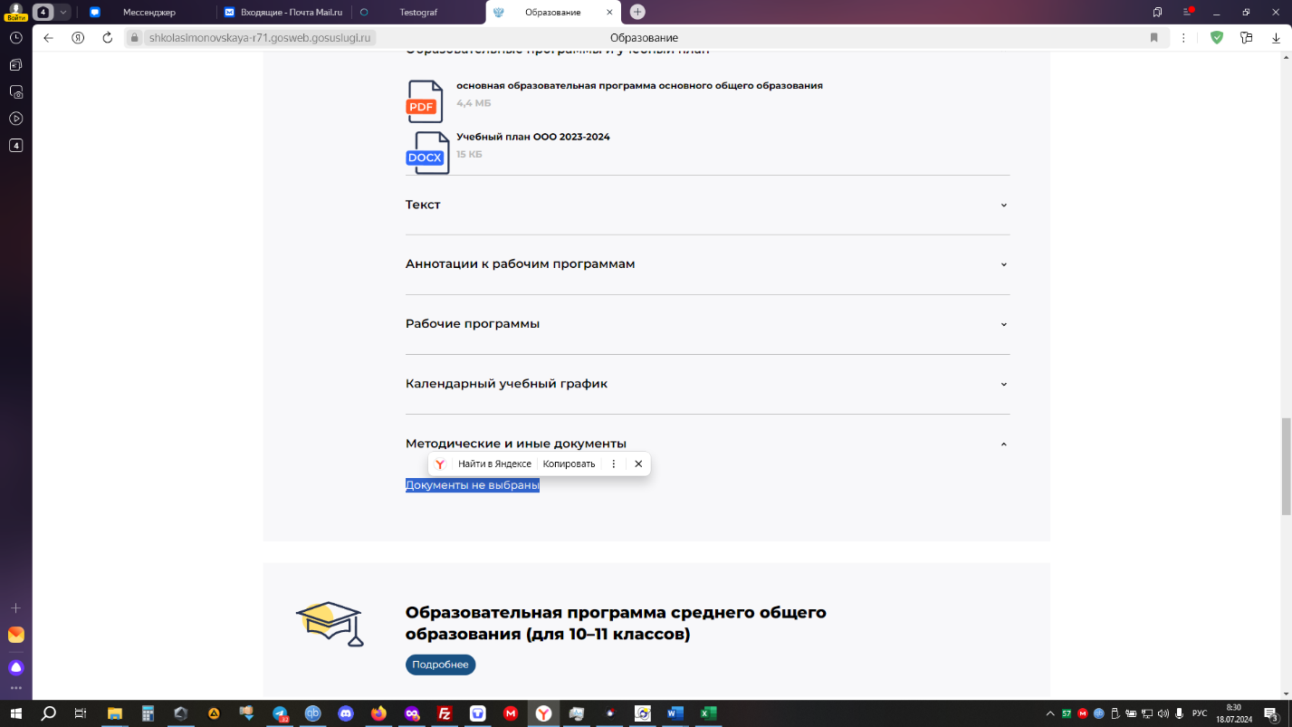
Раздел. Руководство. Педагогический (научно-педагогический) состав
Отсутствует для дошкольного образования:
- Информация о персональном составе педагогических работников

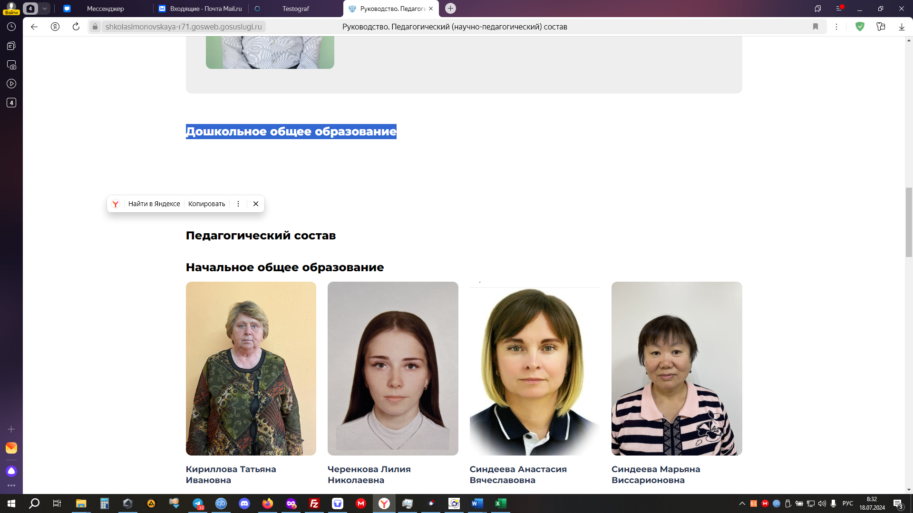

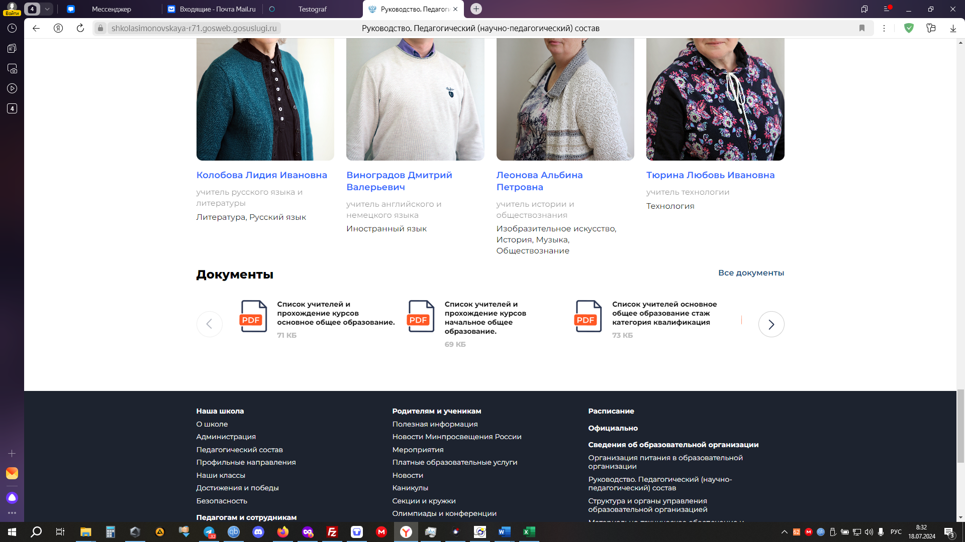
Раздел. Материально-техническое обеспечение и оснащенность образовательного процесса
Отсутствует:
- Информация о наличии средств обучения и воспитания
- Информация о библиотеке
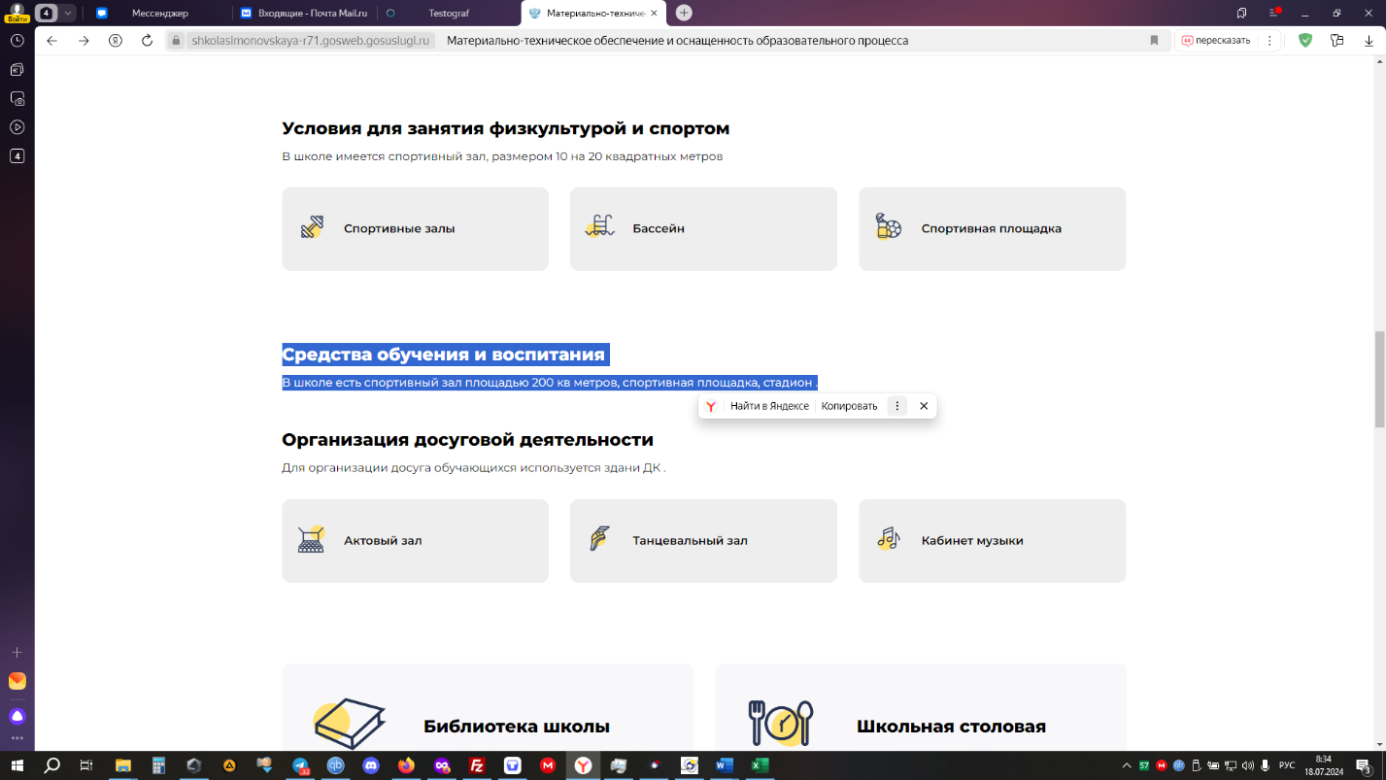

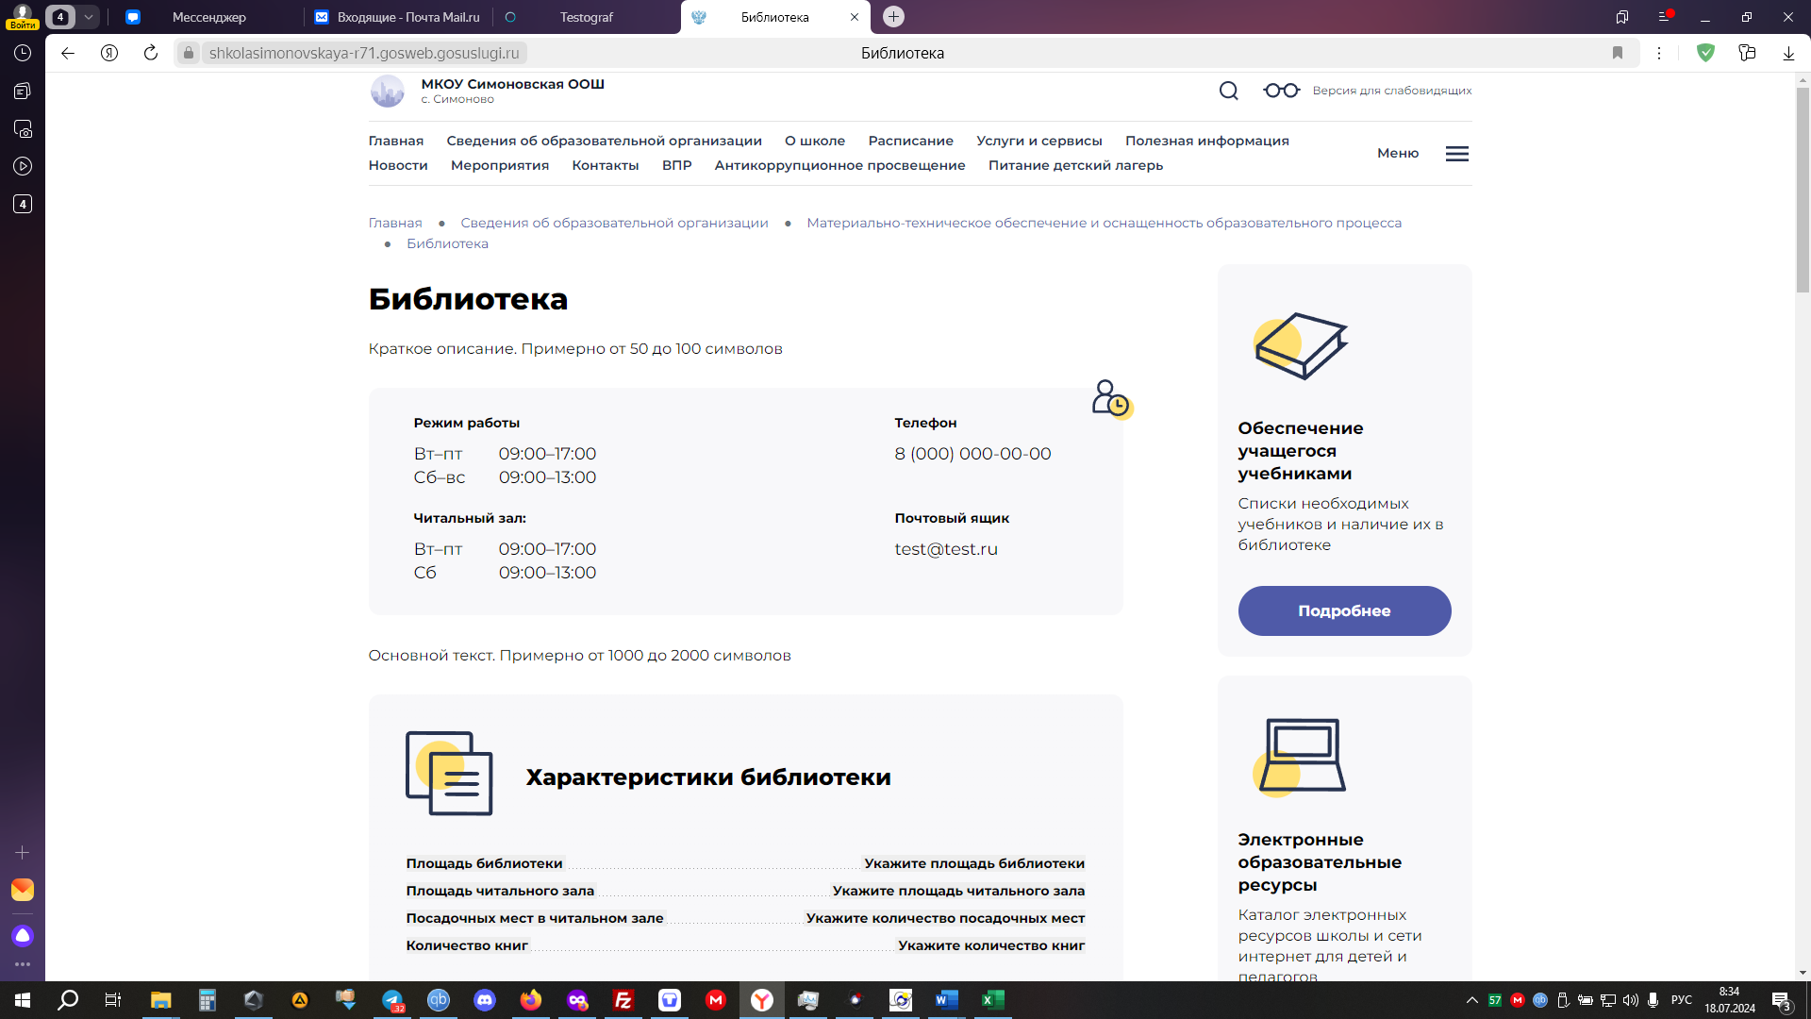

Отсутствует:
- Информация об условиях питания обучающихся
- Информация об условиях охраны здоровья обучающихся
- Информация об электронных образовательных ресурсах, к которым обеспечивается доступ обучающихся
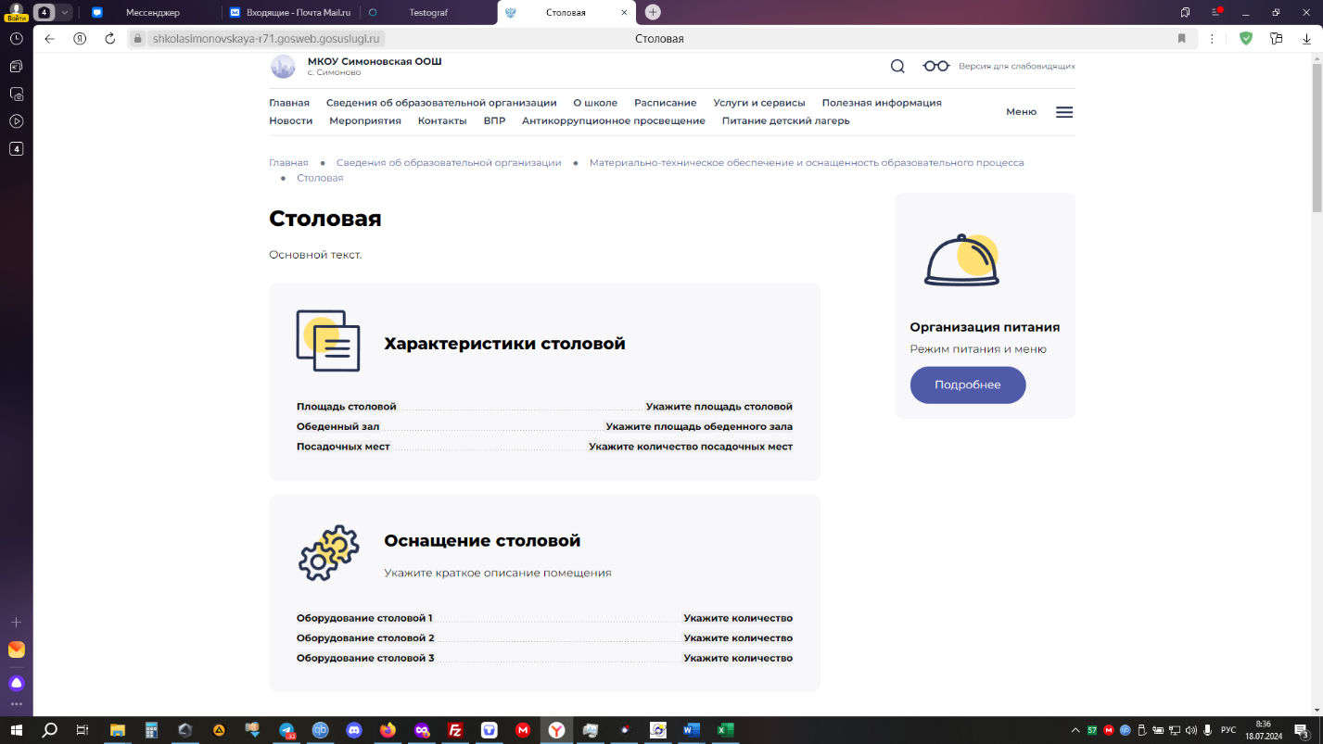
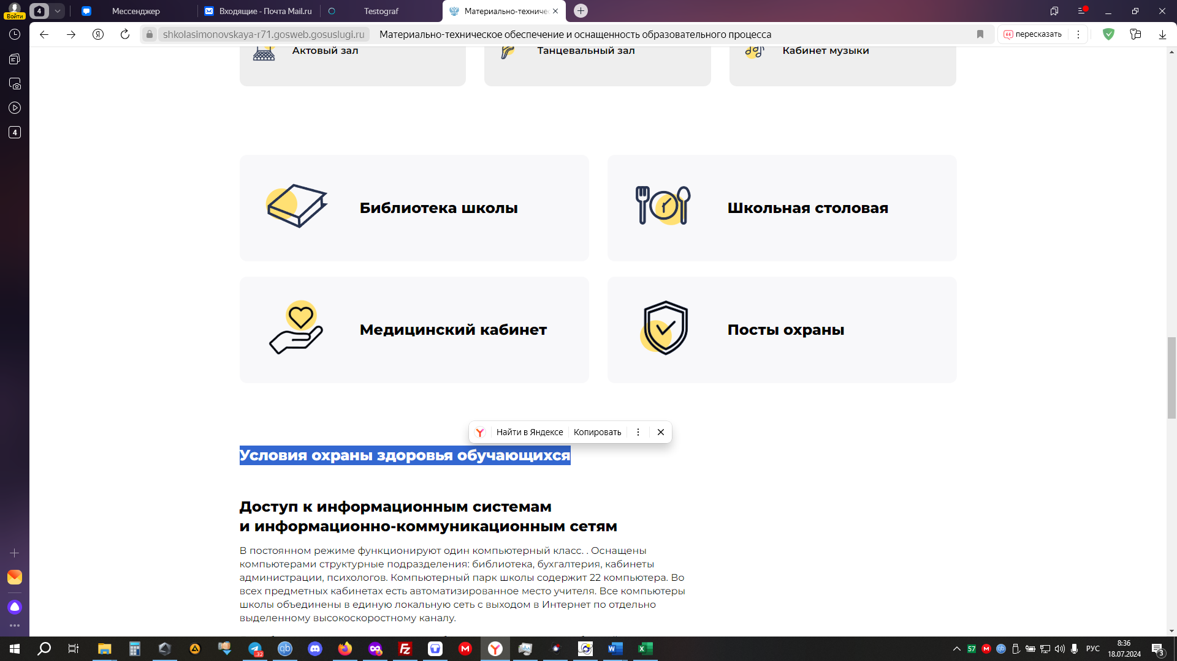

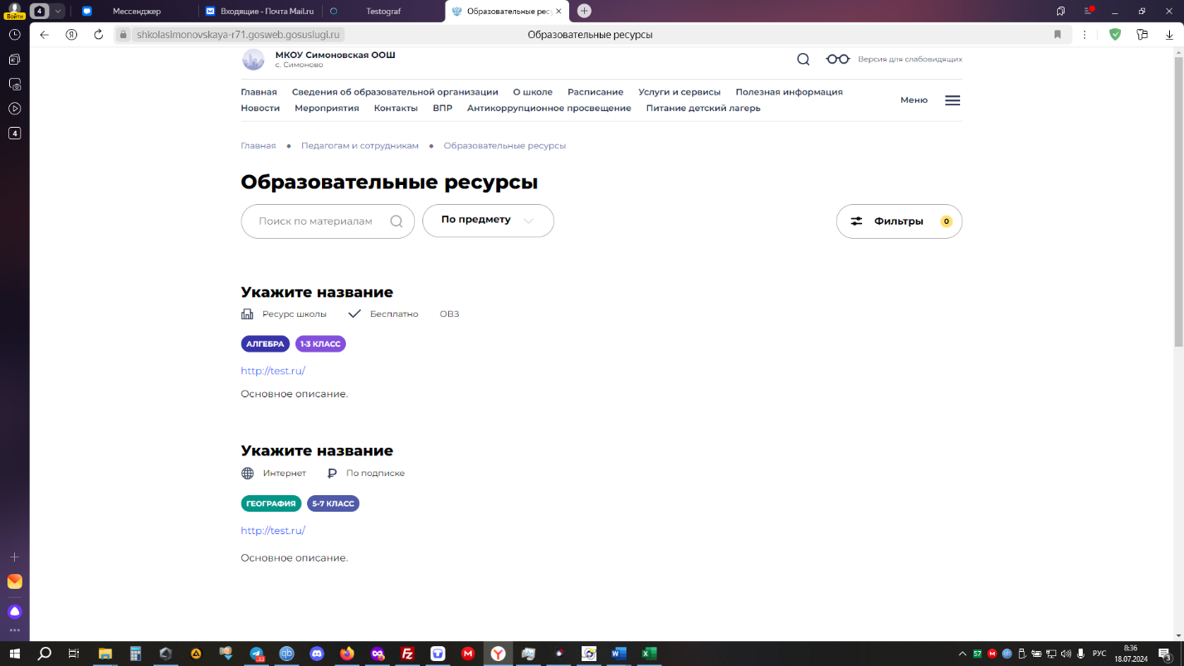
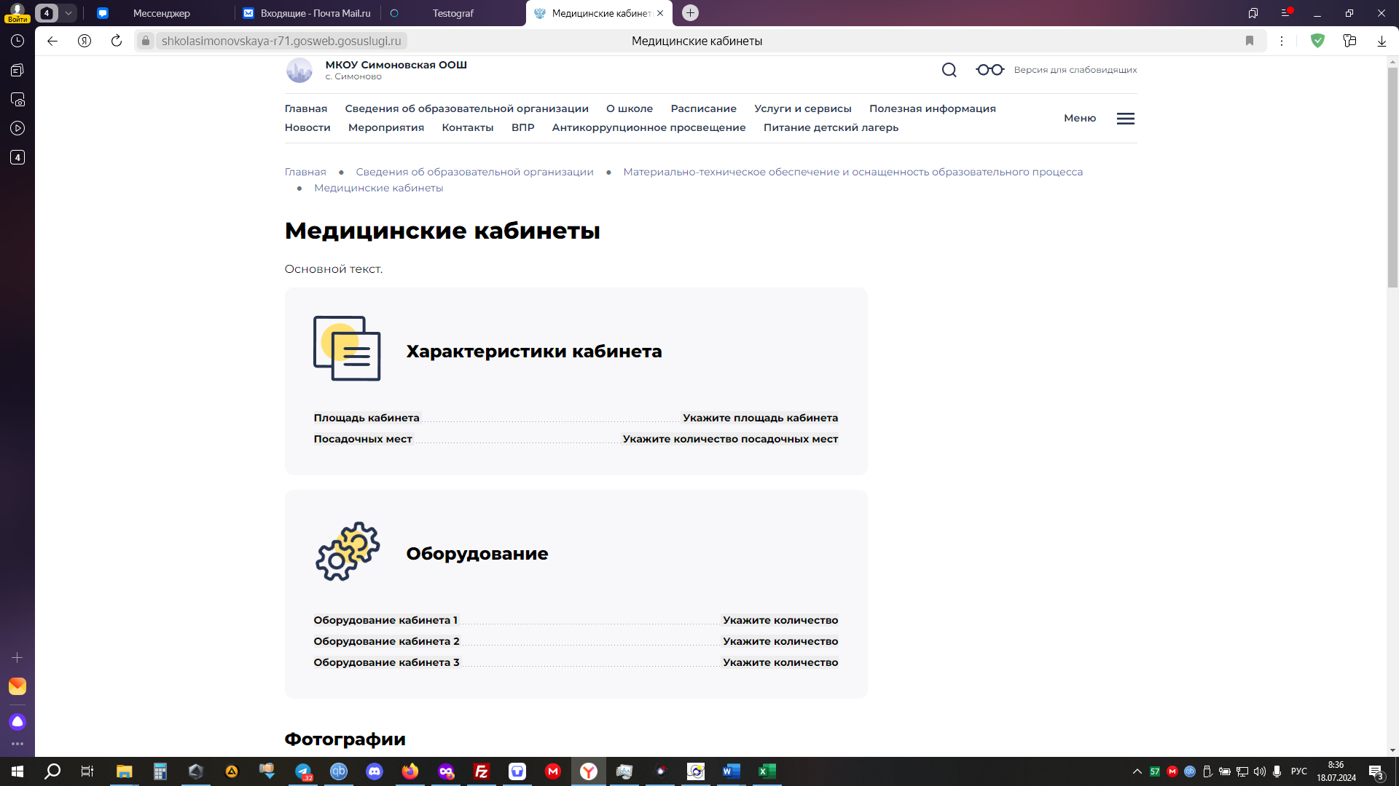

Раздел. Доступная среда
Отсутствует информация:
- О наличии средств обучения и воспитания, приспособленных для использования инвалидами и лицами с ограниченными возможностями здоровья
- Об обеспечении беспрепятственного доступа в здания образовательной организации (конкретизировать, что значит доступны частично, можно добавить паспорт доступности объекта в виде документа)
- О специальных условиях питания
- О специальных условиях охраны здоровья
- О доступе к информационным системам и информационно-телекоммуникационным сетям, приспособленным для использования инвалидами и лицами с ограниченными возможностями здоровья
- Об электронных образовательных ресурсах, к которым обеспечивается доступ инвалидов и лиц с ограниченными возможностями здоровья
- О наличии специальных технических средств обучения коллективного и индивидуального пользования
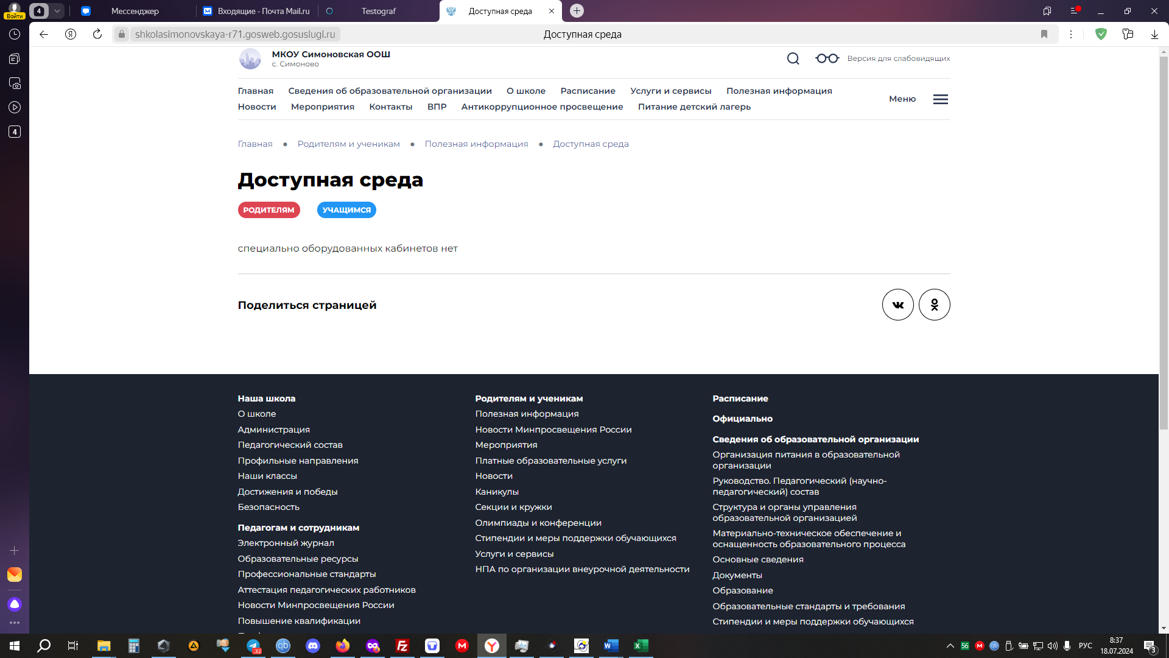

Раздел. Международное сотрудничество
Некорректно заполнен раздел, информация размещена не по назначению
Отсутствует:
- Информация о заключенных и планируемых к заключению договорах с иностранными и (или) международными организациями по вопросам образования
- Информация о международной аккредитации образовательных программ (при наличии)
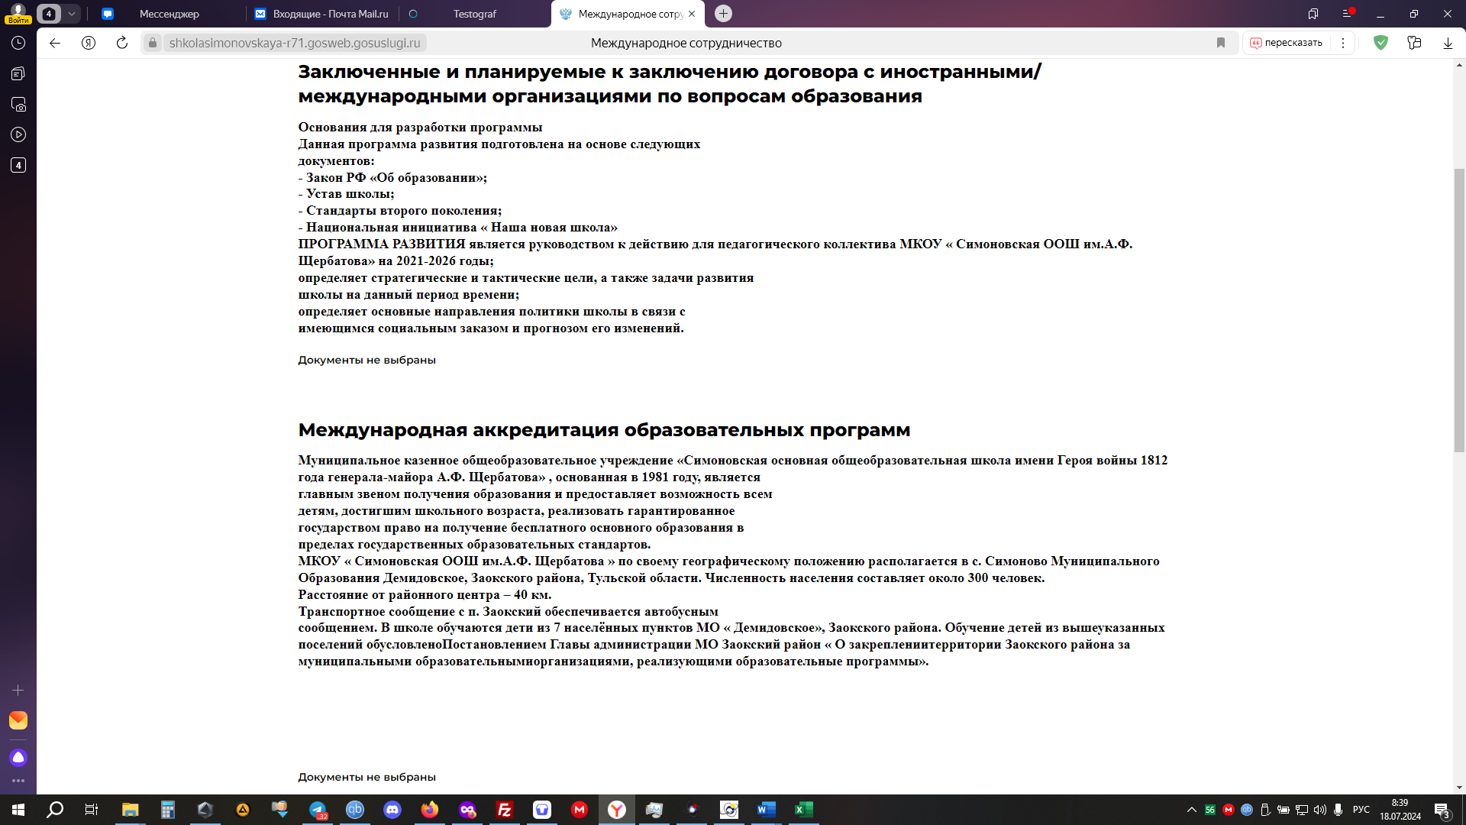

Раздел. Вакантные места для приема (перевода) обучающихся
Отсутствует:
- Информация о количестве вакантных мест для приема (перевода) по каждой образовательной программе (на места, финансируемые за счет бюджетных ассигнований федерального бюджета, бюджетов субъектов Российской Федерации, местных бюджетов, по договорам об образовании за счет средств физических и (или) юридических лиц)

Указать числовые значения, в том числе «0»
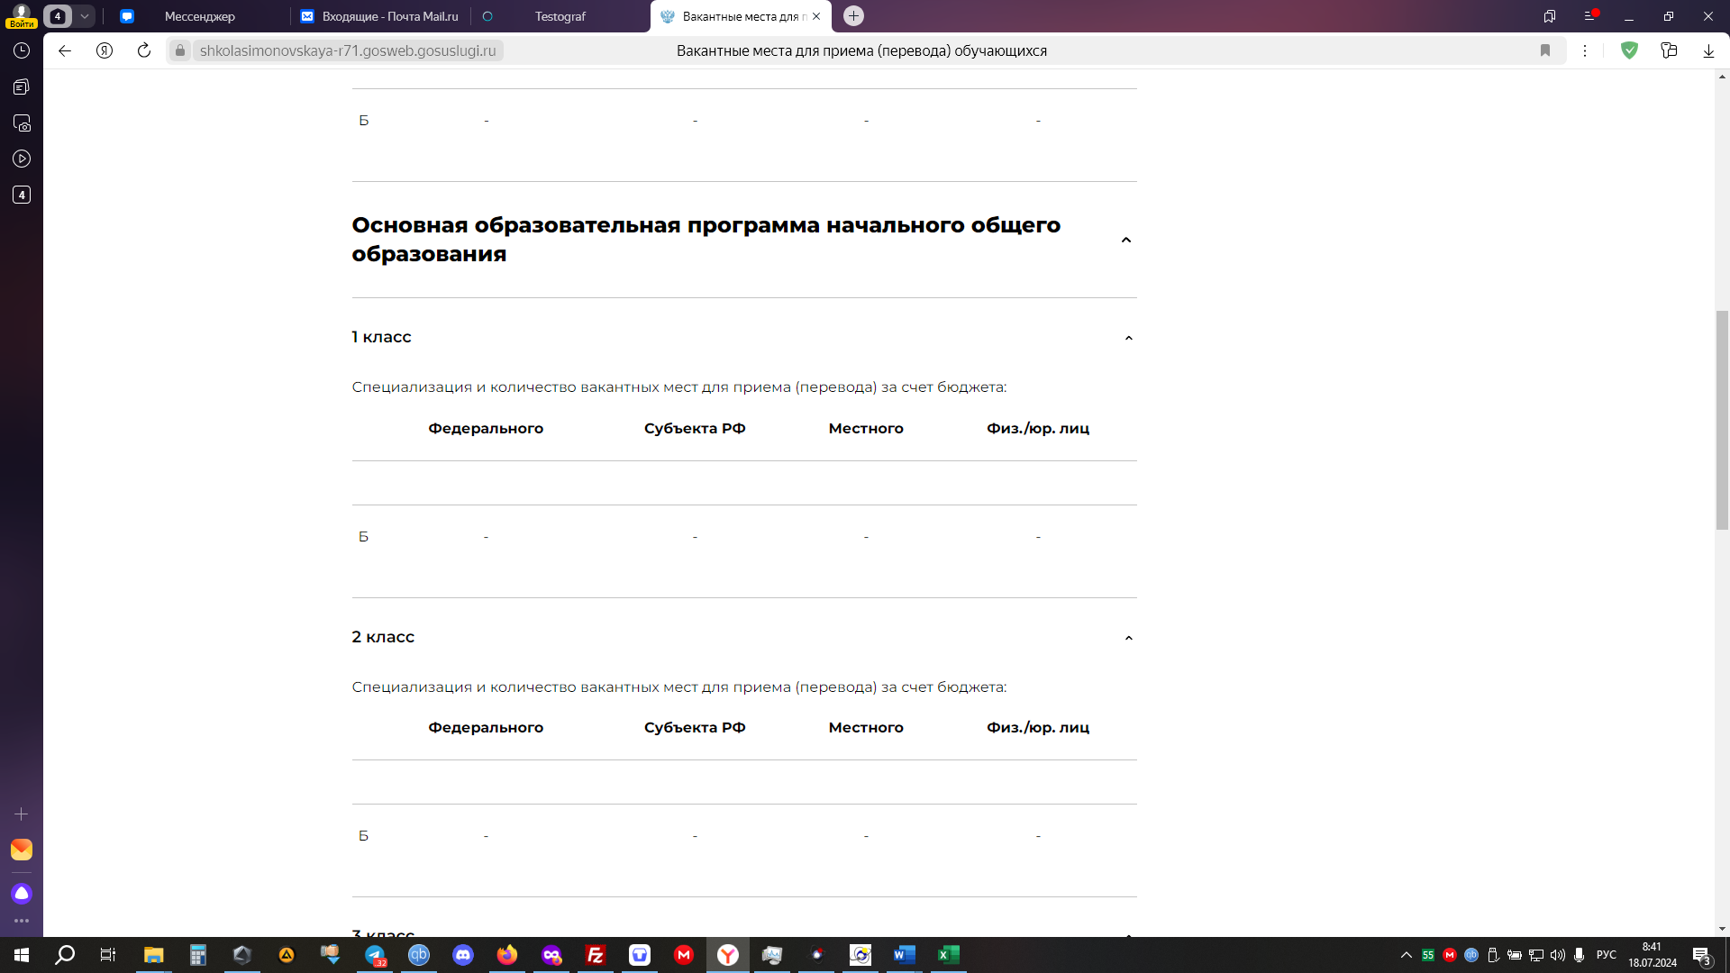

Раздел. Стипендии и меры поддержки обучающихся
Раздел не заполнен.
Отсутствует:
- Информация о наличии и условиях предоставления обучающимся стипендий;
- Информация о наличии и условиях предоставления обучающимся мер социальной поддержки (питание, учебники, подвоз и т.п.)
- Информация о наличии общежития, интерната
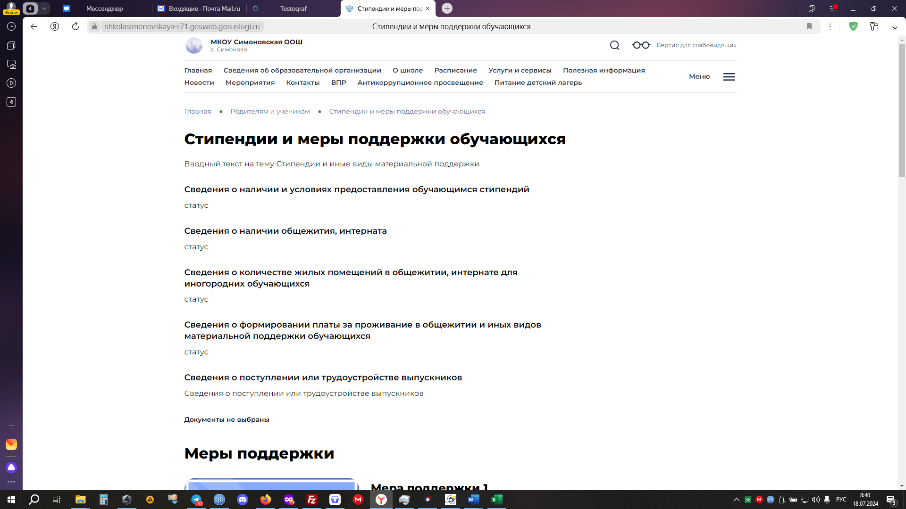

Раздел. Финансово-хозяйственная деятельность
Отсутствует:
- Информация об объеме образовательной деятельности, финансовое обеспечение которой осуществляется за счет бюджетных ассигнований федерального бюджета, бюджетов субъектов Российской Федерации, местных бюджетов, по договорам об образовании за счет средств физических и (или) юридических лиц
- Информация о поступлении финансовых и материальных средств по итогам финансового года
- Информация о расходовании финансовых и материальных средств по итогам финансового года
- Копия плана финансово-хозяйственной деятельности образовательной организации, утвержденного в установленном законодательством Российской Федерации порядке, или бюджетной сметы образовательной организации
Добавить План ФХД на 2024 г., отчёт о финансовых результатах деятельности (о выполнении плана ФХД) по состоянию на 1 января 2024 г., муниципальное задание на 2024 и отчёт о выполнении муниц. задания за 2023/2024 уч. год
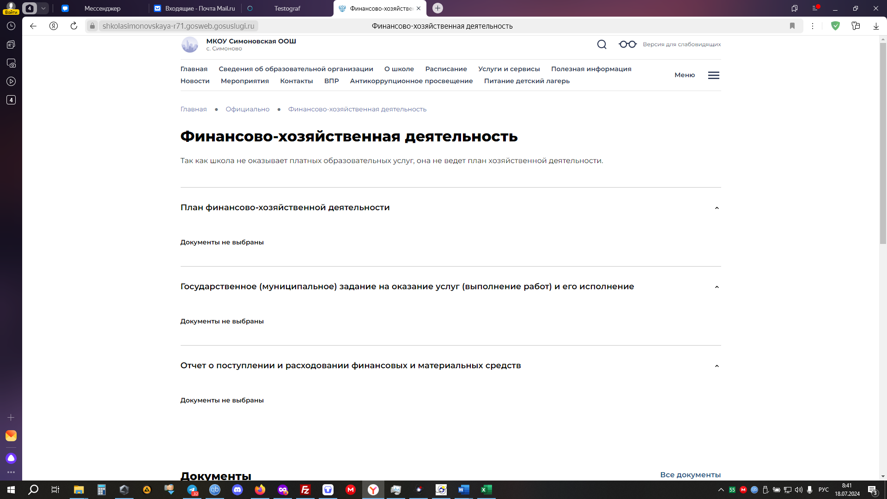

Раздел. Платные образовательные услуги
Отсутствует:
- Документ об установлении размера платы, взимаемой с родителей (законных представителей) за присмотр и уход детьми, осваивающими образовательные программы дошкольного образования
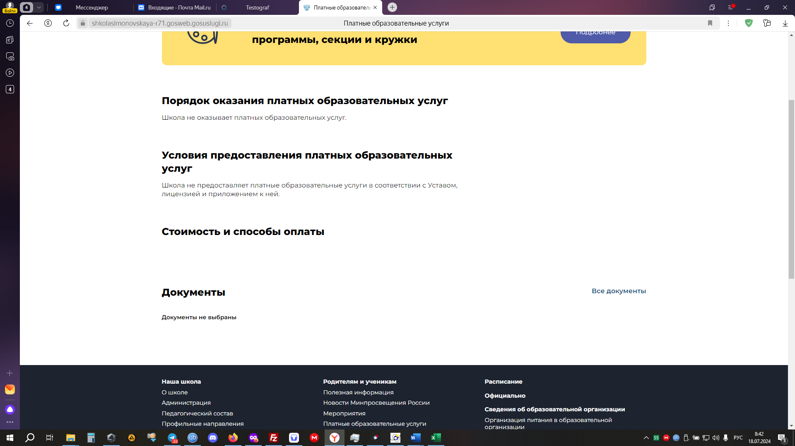

Раздел. Документы
Неактуальный документ:
- Отчет о результатах самообследования
- Коллективный договор
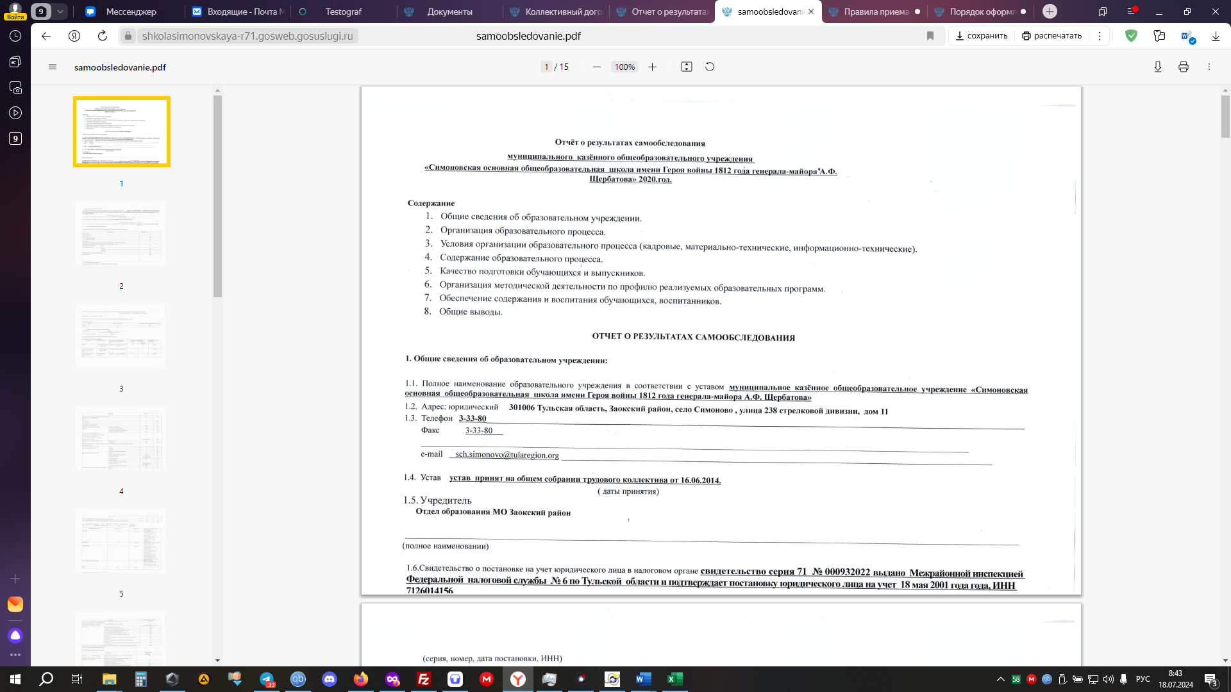
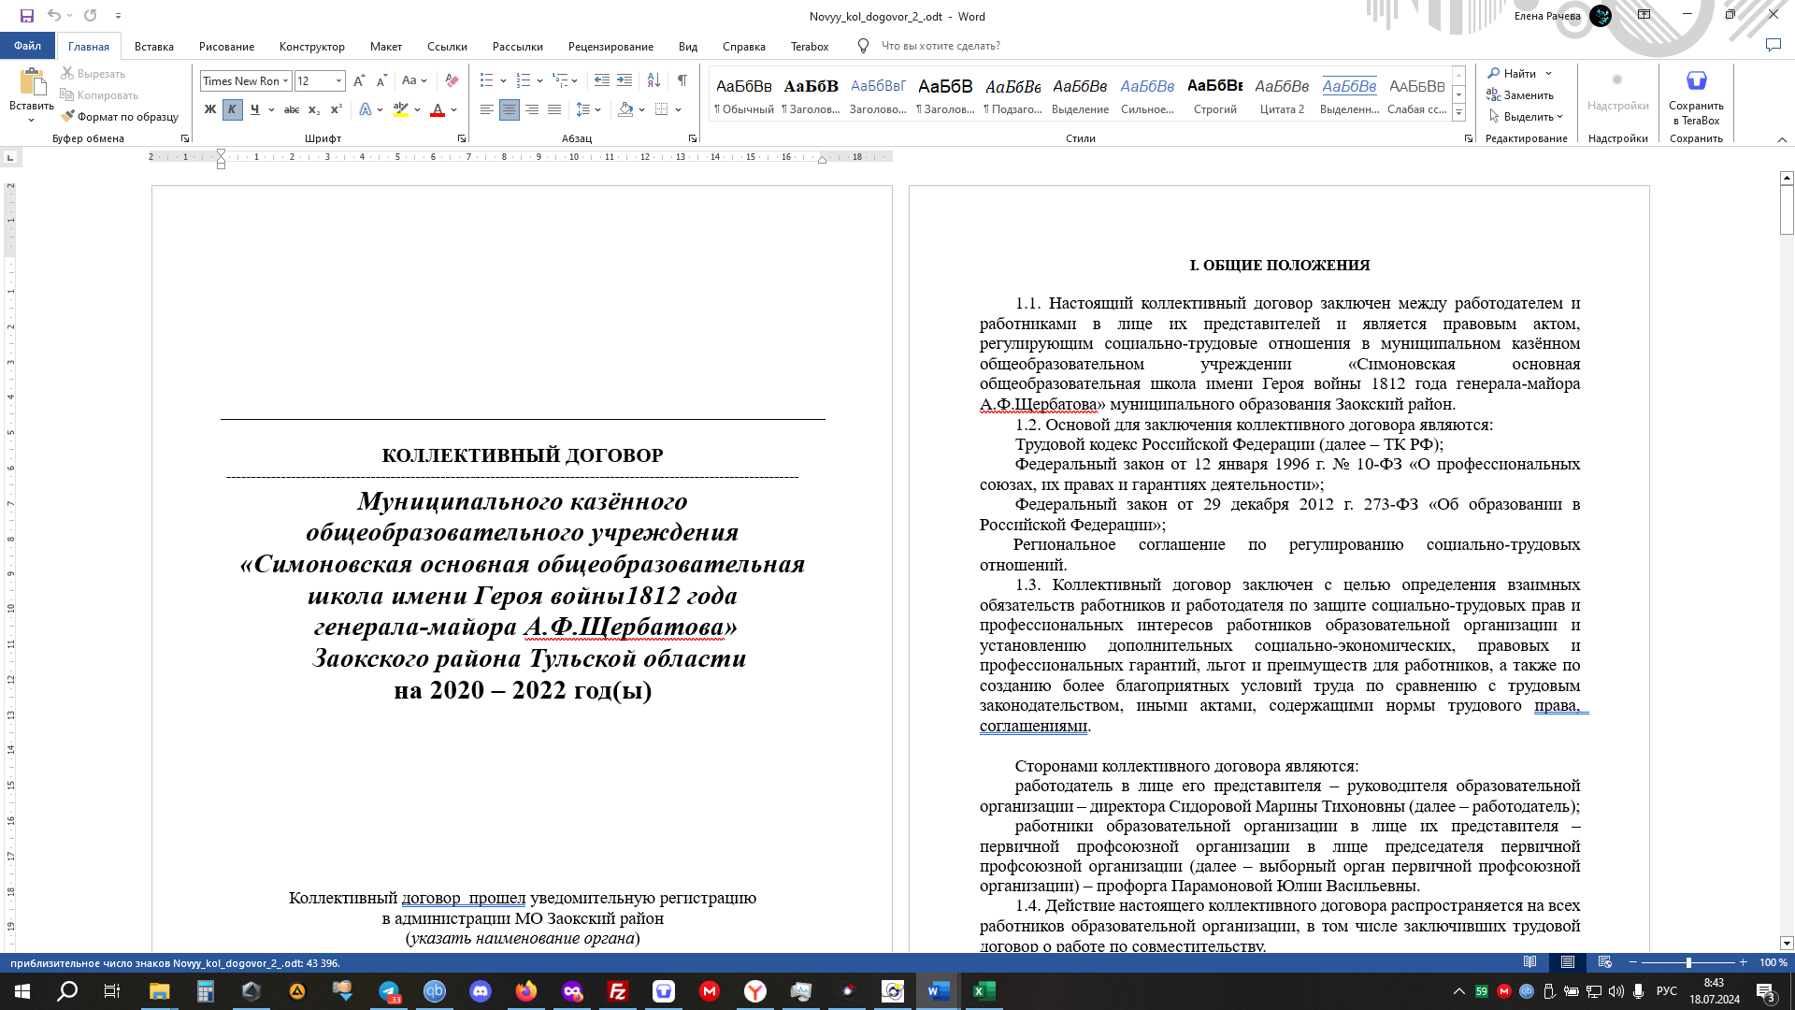

Правила внутреннего трудового распорядка, , правила внутреннего распорядка обучающихся, положение о формах контроля следует подписать электронной подписью (размещены в виде текстового файла, а не электронного документа)
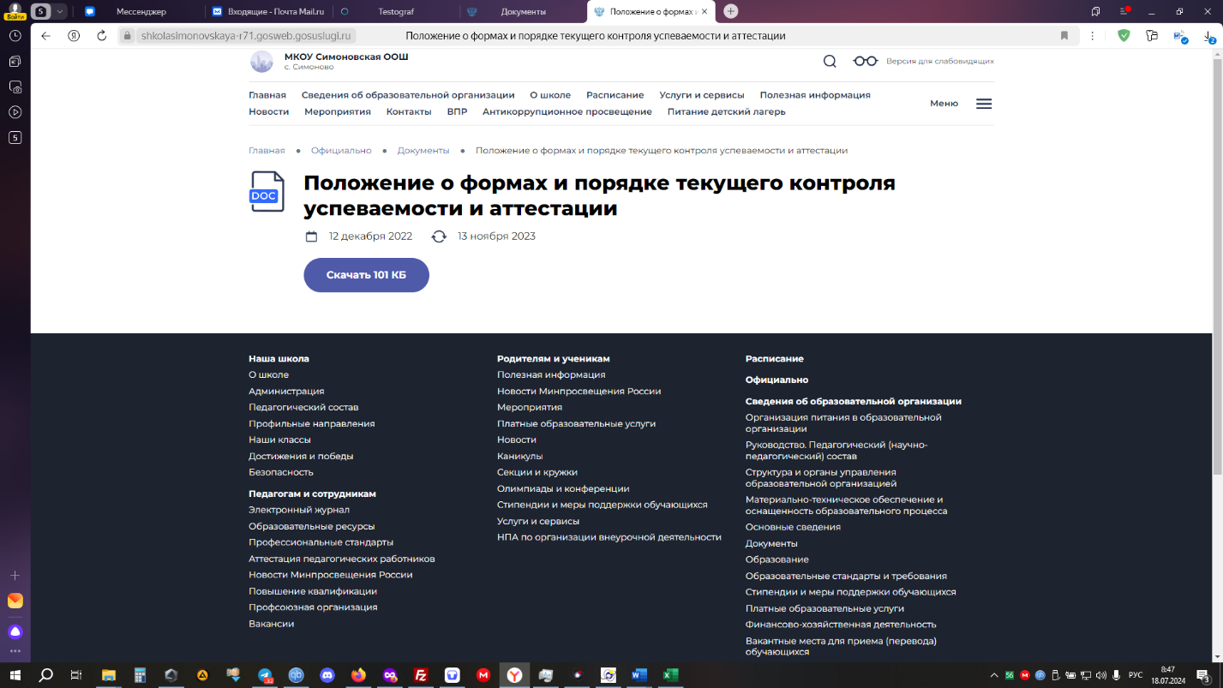
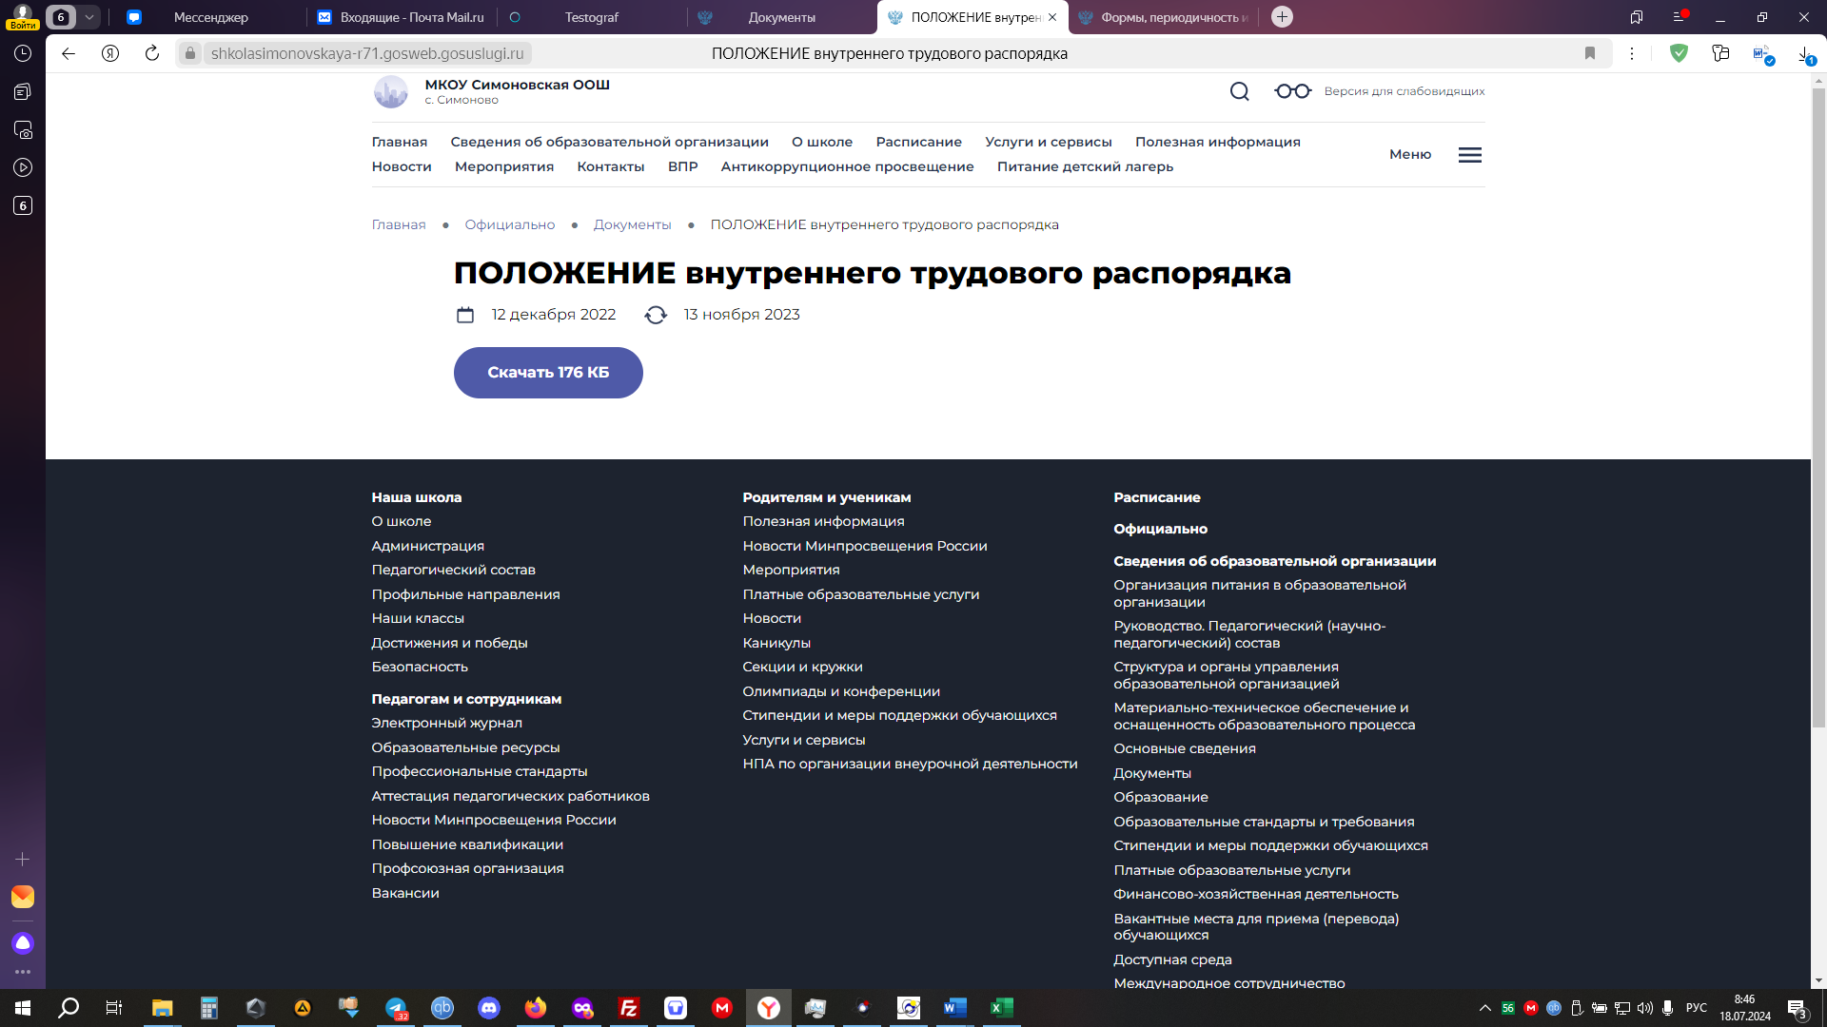
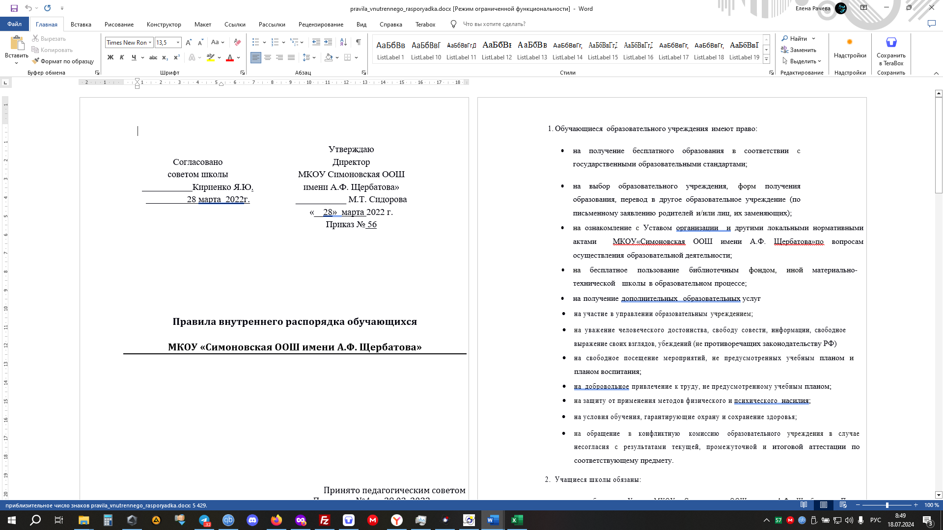
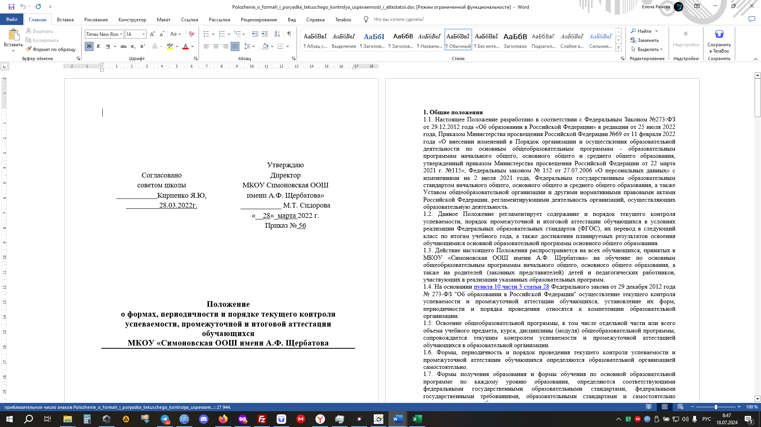
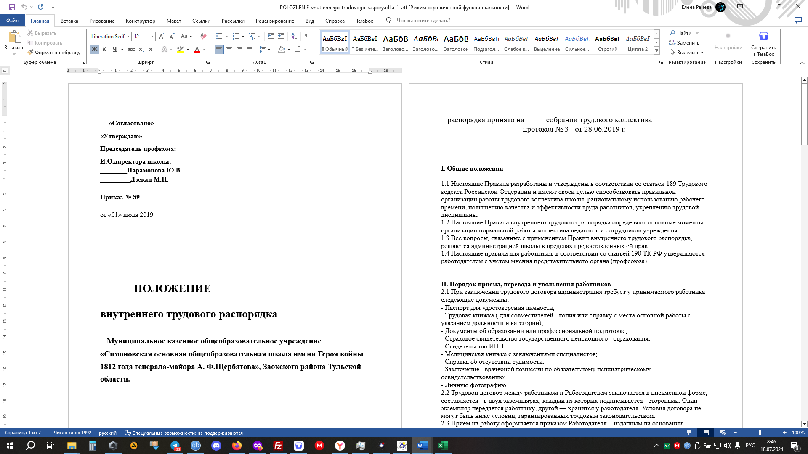

Отсутствует:
- Локальный нормативный акт, регламентирующий режим занятий обучающихся
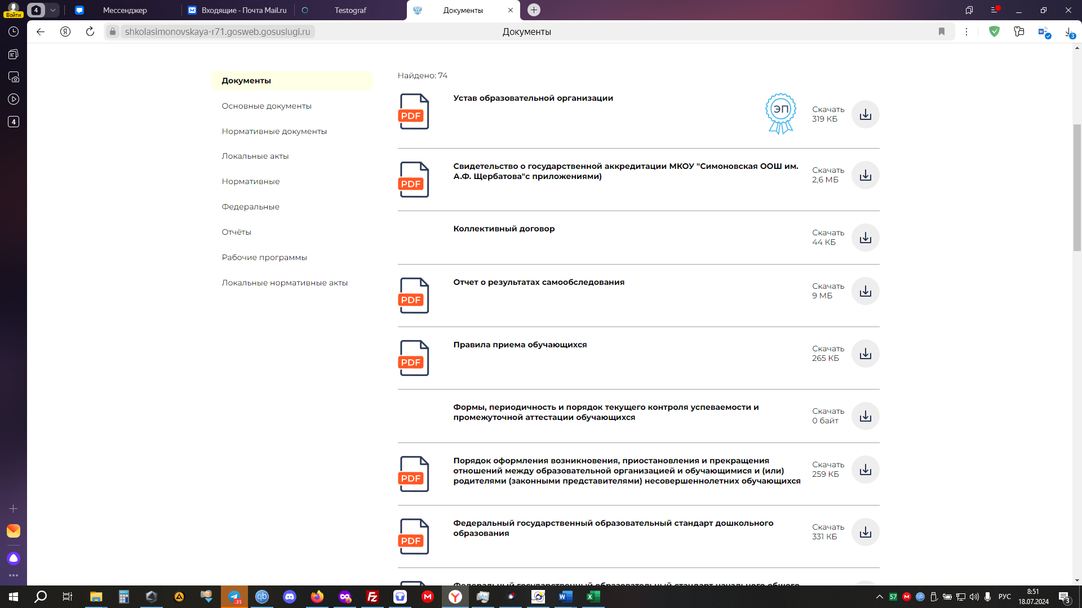
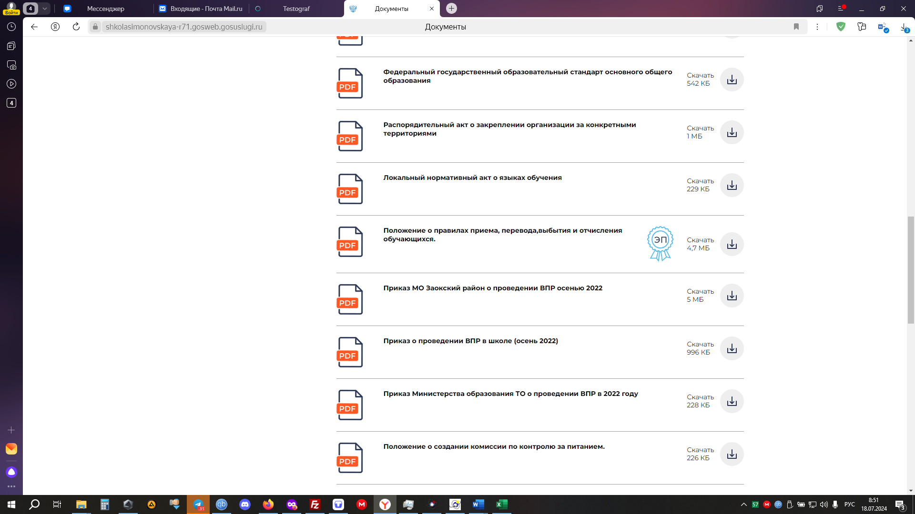

Отсутствует подраздел «Предписания органов, осуществляющих государственный контроль (надзор) в сфере образования, отчеты об исполнении таких предписаний (при наличии)»
